

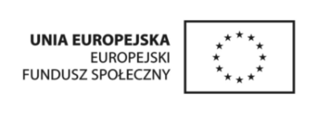

Nr sprawy: PCPR.252.1.2015

Sejny, dnia 18.03.2015r.

Informacja o wyborze oferty

Powiatowe Centrum Pomocy Rodzinie w Sejnach informuję, że w odpowiedzi na zaproszenie do złożenia oferty na ” Przeprowadzenie kursu prawa jazdy kat B uczestnikom projektu systemowego pod nazwą „Nowe jutro- program integracji zawodowej i społecznej” otrzymało oferty od niżej wymienionych Wykonawców:

L.P. | Nazwa Wykonawcy | Adres | Cena za 1 osobę
1. | Ośrodek Szkolenia Kierowców „IREK”, Ireneusz Janulewicz | Giby 61 A, 16-506 Giby | 1.410,00 zł
2. | Szkoła Nauki „Jaćwing”, Stanisław Rasiul | Ul. Konarskiego 13a/29, 16-500 Sejny | 1.299,00 zł
3. | Ośrodek Szkolenia Kierowców OSK „SUKCES” Marek Sznejkowski | Ul. Grodzka 12, 16-500 Sejny | 1.290,00 zł

Po przeprowadzonej analizie otrzymanych ofert, wybrana została oferta z najniższą ceną złożona przez: Ośrodek Szkolenia Kierowców OSK „SUKCES” Marek Sznejkowski
Bardzo dziękuje za opracowanie i złożenie ofert.

Kierownik
Powiatowego Centrum Pomocy
Rodzinie w Sejnach

Bogdan Fidrych

Przeprowadzenie kursu prawa jazdy kat B uczestnikom projektu systemowego pod nazwą „Nowe jutro- program integracji zawodowej i społecznej” w ramach Programu Operacyjnego Kapitału Ludzkiego 2007 – 2013, Priorytet VII – Promocja integracji społecznej, Działanie 7.1 – Rozwój i upowszechnienie aktywnej integracji, Poddziałanie 7.1.2 - Rozwój i upowszechnienie aktywnej integracji przez powiatowe centra pomocy rodzinie.

